Занятие 11. Тема «Защита окружающей среды».
Задание 1. Прочитайте и переведите текст.

«Environmental Protection»
Environmental protection is the main problem facing humanity nowadays. The image of a sick planet has become firmly established in the public mind lately.
Ten years ago the word 'ecology' hardly meant anything for the majority of people, but today we can't help bearing it in our minds. It has happened because of the growing effect of the rapid industrial development of the natural world which has negative features of its own. As a matter of fact the state of environment has greatly worsened of late.
There is no doubt that soil, water and air are contaminated with toxic wastes. Over the past few years we have been constantly speaking about ozone holes, droughts, high level of radiation, about food contaminated with chemicals. Scientists in many countries are very much concerned about drastic changes in weather patterns. The worst drought, the mildest winter and the most devastating hurricanes have become typical in those parts of the world where they used to be a rare occurrence.
Weather patterns have been changing recently due to the global warming-up process and its major reason — the greenhouse effect. The greenhouse effect is created by carbon dioxide emissions, released by industrial facilities and a constantly increasing number of cars. Thus it is of vital importance that the world should start cutting down the release of gases that contribute to the greenhouse effect. What is the reason for people getting so much worried about the state of environment? The answer to this question is fairly simple. The thing is the deterioration of the environment is telling heavily on people. They are paying for this with their health. And it is obvious what all people need is a healthy environment.
To solve this burning problem it is necessary for people to combine efforts, to raise safety standards at all industrial facilities, to adequately process by-products of industry, to set up an international space laboratory to monitor the state of environment and set up an international centre for emergency environmental assistance. All these measures will help us in solving these important problems and prevent us from dangerous illnesses and diseases.
Задание 2. Выучите слова к тексту, подготовьтесь к устному ответу через приложение Zoom.
- environmental protection — охрана (зашита) окружающей среды
- humanity — человечество
- firmly established — укорениться
- hardly — вряд ли, едва ли
- majority — большинство
- soil — почва
- toxic wastes — токсичные отходы
- drought — засуха
- to contaminate — заражать, инфицировать (в том числе отравляющими и радиоактивными веществами)
- chemicals — химические вещества
- to be concerned about — беспокоиться
- drastic — радикальный, глубокий; резкий
- devastating — опустошительный, разрушительный
- to be rare occurrence — происходить редко
- the greenhouse effect — парниковый эффект
- to create — создавать
- carbon dioxide — двуокись углерода
- industrial facilities — промышленные предприятия
- to be of vital importance — быть необычайно важным
- to cut down — сокращать
- the release of gases — выброс газов
- to contribute to — содействовать, способствовать
- fairly —довольно
- deterioration —ухудшение
- to tell on — сказываться на
- to solve — решать
- to raise safety standards — поднимать требования к технике безопасности
- to adequately process by-products of industry — хорошо перерабатывать
промышленные отходы
- to monitor — контролировать
- an international centre for emergency environment assistance — международный центр по оказанию срочной экологической помощи
- to prevent — защищать, предохранять
Задание 3. Ответьте на вопросы.
1. What country has the most problems in the environment?
2. You throw their trash in the bin?
3. How would you feel to clean up debris after a hike?
4. When is world environment day?
5. Do you think what factors affect the environment?
Задание 4. Посмотрите видео с грамматическим материалом по теме «Согласование времен в английском языке».
https://www.youtube.com/watch?v=I9OKmyvAsuE
https://www.youtube.com/watch?v=Su8HydDNq7s

Запишите в тетрадь таблицу согласования времен.
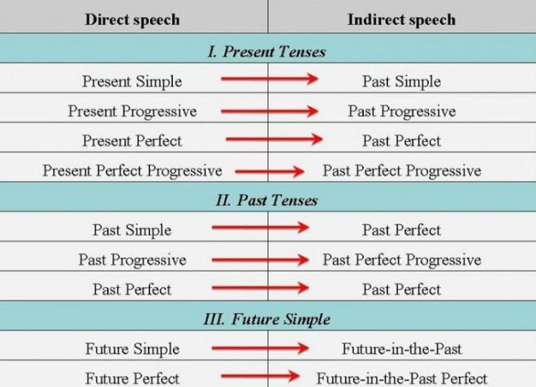
Задание 4. Выполните лексико-грамматические упражнения по теме «Согласование времен в английском языке».
Упр. 1. Продолжите предложения в косвенной речи, соблюдая правила согласования времен.
Например: He said, “I work in New York.” (Он сказал: «Я работаю в Нью-Йорке.») – He said that he … . (He said that he worked in New York. – Он сказал, что работает в Нью-Йорке.)
- She said, “I speak French.” – She said that she …
- She said, “I am speaking French.”
- She said, “I have spoken French.”
- She said, “I spoke French.”
- She said, “I am going to speak French.”
- She said, “I will speak French.”
- She said, “I can speak French.”
- She said, “I may speak French.”
- She said, “I have to speak French.”
- She said, “I must speak French.”
- She said, “I should speak French.”
- She said, “I ought to speak French.”
Упр. 2. Выберите верный вариант глагола и переведите предложения.
- I knew that my sister … (have/has/had) a problem.
- I know that my sister … (have/has/had) a problem.
- I knew that my sister … (will have/would have/had) a problem soon.
- He said he … (lived/has lived/had lived) in Moscow since 2005.
- She asks me if the flight … (has been cancelled/had been cancelled/been cancelled).
- She asked me if the flight … (has been cancelled/had been cancelled/was cancelled).
- Nobody knew what … (will happen/would happen/happens) next.
- Mike said that he … (hasn’t met/didn’t meet/hadn’t met) Helen since they parted.
- Kelly said that she … (didn’t want/doesn’t want/hadn’t wanted) to wear her hat.
- We didn’t expect that he … (showed/will show/would show) us the film.

ФОРМА ОТЧЕТА: до 08:00 30.04.2020 прислать выполненную работу на эл. адрес 27alezhna27@mail.ru . В теме письма обязательно прописать ФИО, дату выполнения задания, номер группы и курса, номер занятия (например, тема письма: «Исмаилова А.М., 1 группа 1 курса ПиОСО, занятие 7»). Задание выполнить в письменном виде (потом сфотографировать или отсканировать) или создать документ в формате Word. Здесь ТАКЖЕ указать название темы и номер занятия, а также ФИО и номер группы (например: «Тема 7. Хочу быть профессионалом. 27.04. Исмаилова А.М., 1 гр. 1 к. Фармация»).
ВНИМАНИЕ!
1. Переводим самостоятельно при помощи онлайн-словарей, только те слова, которые не понимаем. (т.е. перевод через гугл-переводчик всего текста ЗАПРЕЩАЕТСЯ!). Онлайн-ресурсы: https://wooordhunt.ru/ https://context.reverso.net/перевод/
2. Используем словари для того, чтобы найти СЛОВО, прочитать словарную статью и выбрать необходимое в контексте значение. Здесь же можно прослушать произношение слова, если вам трудно его прочитать.
3. Если у нескольких человек будут одинаковые работы с идентичными ответами и ошибками, то ставить реальную оценку буду приславшему первым по времени, остальным – не выше «3».

